附件3

吉林省农业机械化智慧云平台“数据转发”
对接流程（平台对平台）

一、目标概述
各厂家临时通过平台转发模式将终端采集的作业数据对接到吉林省农业机械化智慧云平台（以下简称：省平台），省平台按照统一标准进行作业面积计算、秸秆覆盖情况分析、作业日报生成、补贴结算等业务流程。
二、对接流程
为了达到由省平台统一标准进行作业监管的要求，作业数据对接需要进行如下流程：
1.申请企业白名单及终端ID授权
通过终端设备测试的企业向省农业机械化管理中心申请企业白名单并提交“统一社会信用代码、企业名称、终端品牌、终端型号、联系人、联系电话”，通过审批后将获得企业管理员账号以及授权终端ID；终端厂商为安装的每台监控终端分配唯一的授权终端ID。终端ID是设备入网省平台的唯一标识。
2.设备入网、机具绑定、提交审核 （由各厂家设备安装人员完成）
获得授权企业的企业管理员负责创建本企业设备安装人员账号并进行管理。设备安装人员登录“中国农机云”微信公众号或者PC端进行设备入网进行终端设备与机具的绑定、终端设备与补贴对象的绑定，并将绑定信息提交给管理部门审核。具体操作详见“省平台操作培训教材-经销商”部分。
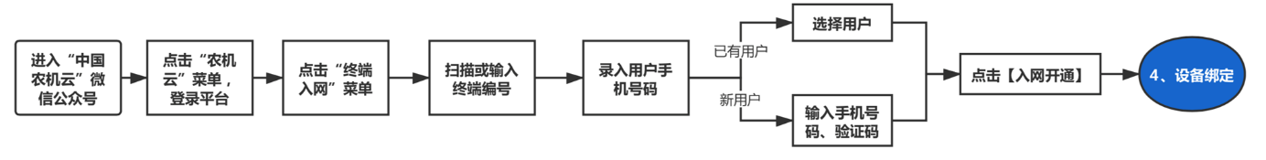
方式一：微信公众号操作流程
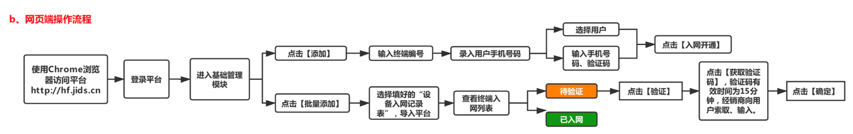
方式二：PC端操作流程
3.补贴作业任务申请 （由补贴对象完成）
绑定信息审核通过后，正式作业开始前，补贴对象需要完成补贴作业任务申请。补贴对象可通过微信公众号或者PC端完成任务申请，终端厂商的设备安装人员协助完成。
4.推送作业数据
各厂家平台基于《吉林省农业机械化智慧云平台与远程电子监测终端设备数据交换技术要求》中作业数据传输协议，将已成功入网终端设备作业数据发送到省平台，由省平台根据作业数据进行作业面积计算、秸秆覆盖情况分析、生成作业日报、补贴结算等业务操作。

